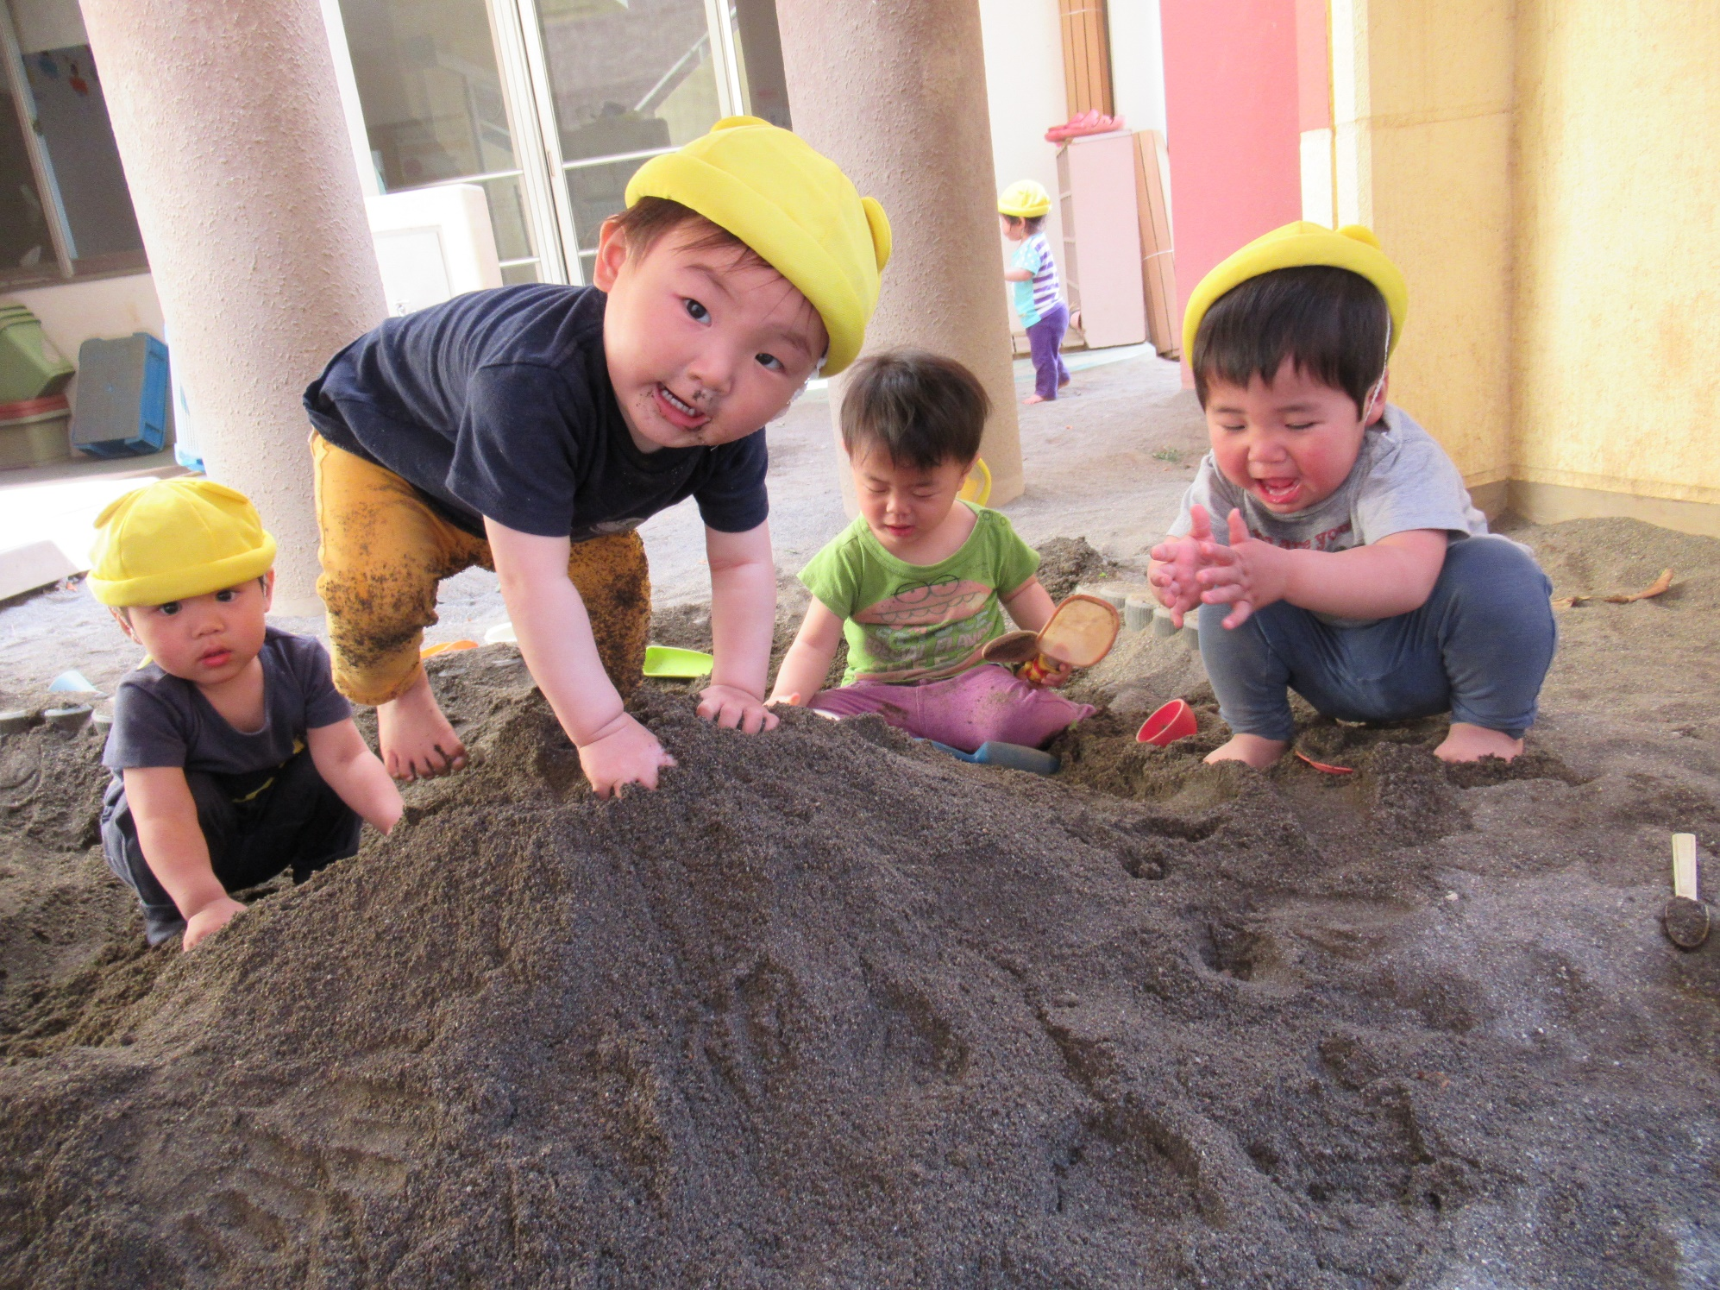

豊かなあそびと

暖かいひとのなかで

子どものそのBaby保育園